Министерство науки и высшего образования Российской Федерации
Федеральное государственное бюджетное образовательное учреждение высшего образования
«Владимирский государственный университет имени Александра Григорьевича и Николая Григорьевича Столетовых»
(ВлГУ)
Кафедра ФиПМ

ЛАБОРАТОРНАЯ РАБОТА №6
по дисциплине «Технологии разработки веб-приложений»
на тему: «Использование библиотеки React.»

Выполнил:
ст. группы ИТ-123
Бодров И.А.
Принял:
доцент каф. ФиПМ
Лексин А.Ю.

Владимир 2025
Цель работы.
Практическое освоение возможностей, предоставляемых библиотекой (фреймворком) React.
Задание.
Модифицировать результаты лабораторной работы №2, реализовав её с использованием библиотеки React.
Указания по выполнению работы.
- Перед выполнением работы вспомнить базовые возможности, предоставляемые библиотекой React.
  - Использование и описание компонентов.
  - Реакция на события. • Работа с состояниями компонентов.
  - Хуки.
- Изучить и использовать любой из возможных способов создания проекта приложения на основе React. Возможные источники информации:
  - Installation – React (https://react.dev/learn/installation);
  - Tutorial: React on Windows for beginners (https://learn.microsoft.com/ru ru/windows/dev-environment/javascript/react-beginners-tutorial#try-using-react-in visual-studio-code)
  - Learn Next.js: Getting Started (https://nextjs.org/learn/dashboard-app/getting-started)
- Разработать, используя библиотеку React, главную страницу сайта с функционалом, полностью совпадающим с тем, который был реализован в лабораторной работе №2.
- Предусмотреть, чтобы на странице присутствовал хотя бы один компонент, использующий состояния.
- Все полученные материалы загрузить в репозиторий в папку lab6.
- Оформить отчёт и загрузить его на сайт ЦДО. В отчёте должна присутствовать ссылка на созданный репозиторий.
Практическая часть
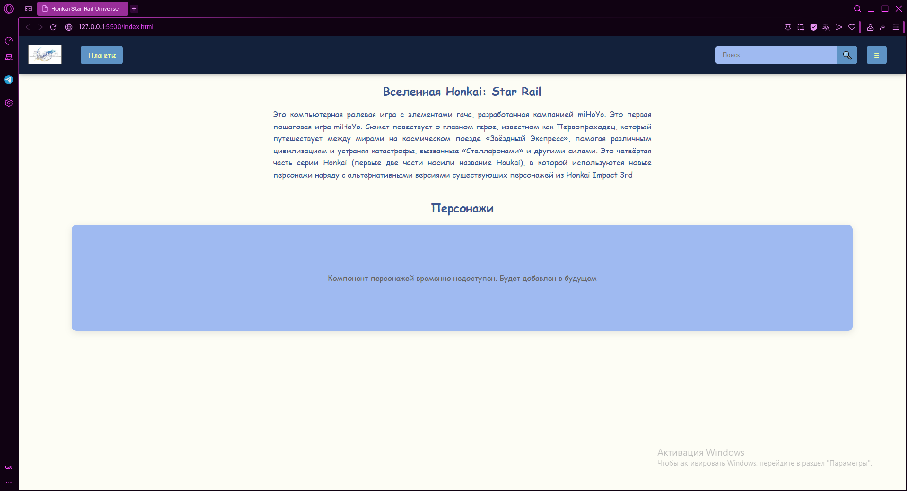
Рисунок 1 – Вид страницы сайта

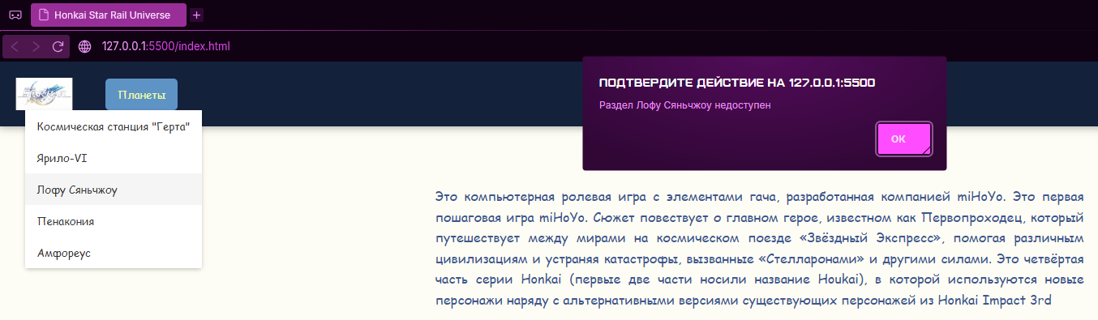
Рисунок 2 – Демонстарация уведомления при нажатии на кнопку из списка «Планеты»

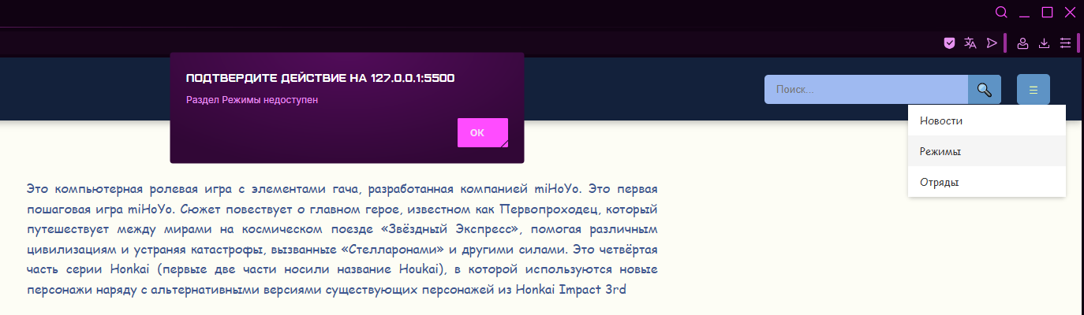
Рисунок 3 – Демонстарация уведомления при нажатии на кнопку из правого меню

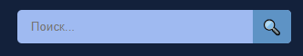
Рисунок 4 – Демонстрация вида поисковой формы и содержание поля до нажатия

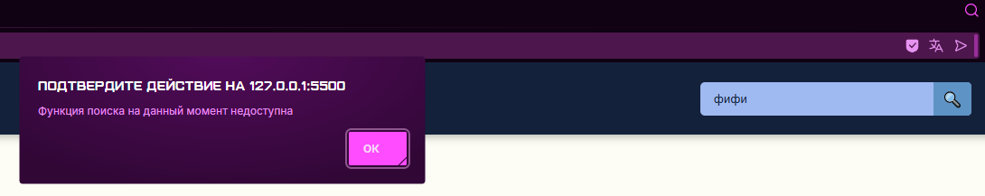
Рисунок 5 – Демонстрация уведомления при нажатии на кнопку поиска

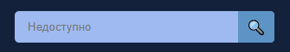
Рисунок 6 – Демонстрация вида поисковой формы и содержание поля после нажатия

Index.html:
<!DOCTYPE html>
<html lang="en">
<head>
<meta charset="UTF-8">
<meta http-equiv="X-UA-Compatible" content="IE=edge">
<meta name="viewport" content="width=device-width, initial-scale=1.0">
<title>Honkai Star Rail Universe</title>

<!-- Подключение React, ReactDOM и Babel -->
<script crossorigin src="https://unpkg.com/react@18/umd/react.development.js"></script>
<script crossorigin src="https://unpkg.com/react-dom@18/umd/react-dom.development.js"></script>
<script src="https://unpkg.com/@babel/standalone/babel.min.js"></script>

<link rel="stylesheet" href="index.css">
</head>
<body>
<div id="root"></div>

<script src="index.js" type="text/babel"></script>
</body>
</html>

Index.js:
class App extends React.Component {
constructor(props) {
super(props);
this.state = {
SearchText: "Поиск..."
}
}

func_alert(text) {
alert(`Раздел ${text} недоступен`);
}

toggleMenu() {
const menu = document.getElementById('dropdownMenu');
menu.classList.toggle('show');
}

togglePlanet() {
const menu = document.getElementById('dropdownPlanet');
menu.classList.toggle('show');
}

searchClick() {
document.querySelector("form").addEventListener("submit", function(event) {
event.preventDefault();
alert("Функция поиска на данный момент недоступна");
document.querySelector("form").reset();
});

this.setState({ SearchText: "Недоступно" });
}

render() {
return (
<div className="App">
<header>
<div className="header-left">
<img id="logo" src="https://avatars.mds.yandex.net/i?id=0e4bbfc55bd6ad61fc9202a00b49e2d008832ead-5886345-images-thumbs&n=13" alt="Логотип"/>
<button className="menu-button" id="Planet" onClick={() => {
this.togglePlanet();
}}>Планеты</button>
<div id="d3">
<div className="dropdown-menu" id="dropdownPlanet">
<button className="menu-item" id="planet1" onClick={() => {
this.func_alert("Космическая станция \"Герта\" ");
}}>Космическая станция "Герта"</button>
<button className="menu-item" id="planet2" onClick={() => {
this.func_alert("Ярило-VI");
}}>Ярило-VI</button>
<button className="menu-item" id="planet3" onClick={() => {
this.func_alert("Лофу Сяньчжоу");
}}>Лофу Сяньчжоу</button>
<button className="menu-item" id="planet4" onClick={() => {
this.func_alert("Пенакония");
}}>Пенакония</button>
<button className="menu-item" id="planet5" onClick={() => {
this.func_alert("Амфореус");
}}>Амфореус</button>
</div>
</div>
</div>

<div className="header-right">
<div id="d1">
<form>
<input id="search_box" placeholder={this.state.SearchText}/>
<button type="submit" id="search" onClick={() => { this.searchClick() }}> &#128269;</button>
</form>
</div>
<button className="menu-button" id="menuButton" onClick={() => {
this.toggleMenu();
}}>☰</button>
<div id="d2">
<div className="dropdown-menu" id="dropdownMenu">
<button className="menu-item" id="news" onClick={() => {
this.func_alert("Новости");
}}>Новости</button>
<button className="menu-item" id="modes" onClick={() => {
this.func_alert("Режимы");
}}>Режимы</button>
<button className="menu-item" id="party" onClick={() => {
this.func_alert("Отряды");
}}>Отряды</button>
</div>
</div>
</div>
</header>

<div className="main-content">
<h2>Вселенная Honkai: Star Rail</h2>
<p>Это компьютерная ролевая игра с элементами гача, разработанная компанией miHoYo. Это первая пошаговая игра miHoYo. Сюжет повествует о главном герое, известном как Первопроходец, который путешествует между мирами на космическом поезде «Звёздный Экспресс», помогая различным цивилизациям и устраняя катастрофы, вызванные «Стелларонами» и другими силами. Это четвёртая часть серии Honkai (первые две части носили название Houkai), в которой используются новые персонажи наряду с альтернативными версиями существующих персонажей из Honkai Impact 3rd</p>

<div className="carousel-container">
<h2>Персонажи</h2>
<div className="carousel">
<p style={{textAlign: 'center', padding: '40px', color: '#666'}}>
Компонент персонажей временно недоступен. Будет добавлен в будущем
</p>
</div>
</div>
</div>
</div>
);
}
}

const root = ReactDOM.createRoot(document.getElementById('root'));
root.render(<App />);
Index.css:
* {
margin: 0;
padding: 0;
box-sizing: border-box;
}

body {
font-family: 'Comic Sans MS', cursive;
background-color: #fdfdf5;
color: #3d5690;
}

.main-content {
margin-top: 80px;
padding: 20px;
}

header {
position: fixed;
top: 0;
left: 0;
width: 100%;
height: 80px;
color: #f1fea2;
background-color: #13213b;
display: flex;
align-items: center;
justify-content: space-between;
padding: 0 20px;
box-shadow: 0 2px 10px rgba(0,0,0,0.3);
z-index: 1000;
}

.header-left {
display: flex;
align-items: center;
gap: 30px;
position: relative;
}

.header-right {
display: flex;
align-items: center;
gap: 20px;
position: relative;
}

#logo {
height: 40px;
width: auto;
margin-right: 10px;
}

.menu-button {
background: #5e93c5;
color: #f1fea2;
border: none;
padding: 10px 15px;
cursor: pointer;
border-radius: 5px;
font-family: inherit;
}

.dropdown-menu {
display: none;
position: absolute;
right: 0;
top: 100%;
background: white;
border: none;
border-radius: 5px;
box-shadow: 0 2px 5px rgba(0,0,0,0.2);
min-width: 200px;
z-index: 1000;
}

.dropdown-menu.show {
display: block;
}

.menu-item {
display: block;
width: 100%;
padding: 10px 15px;
background: white;
border: none;
text-align: left;
cursor: pointer;
color: #333;
font-family: inherit;
}

.menu-item:hover {
background: #f5f5f5;
}

h2 {
text-align: center;
margin-bottom: 20px;
}

p {
text-align: justify;
margin: 20px auto;
max-width: 800px;
line-height: 1.6;
}

form {
position: relative;
width: 300px;
}

#d1 input {
width: 100%;
height: 37px;
padding-left: 10px;
outline: none;
background: #9fbaf1;
color: #13213b;
border: none;
padding: 10px 15px;
border-radius: 5px;
}

#d1 button {
position: absolute;
top: 0;
right: 0;
width: 42px;
height: 37px;
border: none;
background: #5e93c5;
border-radius: 0 5px 5px 0;
cursor: pointer;
color: white;
font-size: 16px;
}

.carousel-container {
max-width: 90%;
margin: 40px auto;
text-align: center;
}

.carousel {
position: relative;
overflow: hidden;
background: #9fbaf1;
border-radius: 10px;
box-shadow: 0 4px 15px rgba(0,0,0,0.1);
padding: 40px 20px;
min-height: 200px;
}

/* Адаптивность */
@media (max-width: 768px) {
header {
flex-direction: column;
height: auto;
padding: 15px;
}

.header-left, .header-right {
width: 100%;
justify-content: center;
gap: 10px;
margin-bottom: 10px;
}

form {
width: 200px;
}

.main-content {
margin-top: 140px;
}
}

Ссылка на репозиторий: https://github.com/Weweshka979/Ivan-Bodrov_TRVP_Lab_And_Kurs_Work

Вывод по результатам работы
В рамках лабораторной работы была успешно переработана веб-страница с применением библиотеки React. Функционал, ранее реализованный на чистом JavaScript, был перенесён в компонентную архитектуру React. Была реализована одностраничная структура, ключевыми элементами которой стали: 1) Компонент верхнего уровня App, управляющий внутренним состоянием. Динамическое выпадающее меню с кнопками, обрабатывающими события клика; 2) Поисковая форма, где состояние поля ввода контролируется React; 3) Основной контент с текстовым блоком и заглушкой для компонента карусели. Применение React, в частности использование состояния компонента через this.state и метода setState, продемонстрировало централизованный и предсказуемый способ управления данными интерфейса. Основные преимущества, отмеченные на практике, – это чёткое разделение логики и представления, а также упрощённая реакция интерфейса на изменение данных по сравнению с прямыми манипуляциями DOM. Приобретённый опыт подтверждает эффективность React для создания структурированных и поддерживаемых динамических интерфейсов. Полученные навыки формирования компонентов и работы с состоянием являются фундаментальными и могут быть применены как при разработке новых проектов на React, так и для понимания принципов современных фреймворков.

